# 管理端v1.1.0测试报告

# 1.编写目的

  编写该测试总结报告主要有以下几个目的：

* 通过对测试结果的总结和分析，得到软件质量的评测结果；
* 分析测试的过程，产品，资源，信息，为以后制定上线计划、开发计划和测试计划提供优化和改进的依据和建议；
* 评估测试用例的覆盖率、测试执行与计划的偏差，分析现有测试计划并对以后测试质量的提高
* 分析系统存在的缺陷，为修复和预防BUG提供建议

# 2.需求内容

|  |  |  |
| --- | --- | --- |
| 功能 | 版本 | 备注 |
| 收鸽优化 | v1.1.0 | 已上线 |
| 增加代理模块 | v1.1.0 | 已上线 |

# 3.参与人员

|  |  |
| --- | --- |
| 项目名称 | 信鸽纵横管理端v1.1.0 |
| 迭代目的 | （1）优化收鸽模块，优化个人中心  （2）增加代理身份登录 |
| 产品人员 | 邢志朝 |
| 开发人员 | （Ios）张鑫；(Android)蒋坤坤；（后台）王文凯 |
| 测试人员 | 张迪 |

# 4.测试执行

## 4.1测试执行环境

Ios：<https://fir.im/264k>

Android：https://www.pgyer.com/LktG?sig=MBDEg%2BV1V33W7uYUX9mS8P0hX7SVQzA5vonw7YCkyCxj9yiSZqwpAk3v1zaFhTOk

**4.2正式执行环境**

Ios：<https://fir.im/8dkw>

Android:[https://fir.im/](https://fir.im/8dkw)x7y1

## 4.3测试执行时间

2020/3/10-2020/3/14 共5个工作日

## 4.4测试用例

思维导图（app管理端v1.1.0）链接：<https://www.tapd.cn/51581808/documents/view/1151581808001000072?file_type=mindmap&file_ext=0>

## 4.5测试执行结果及缺陷分析

## 1、测试共发现28个问题，其中严重级0个，一般24个，无效4个

bug统计信息

|  |  |  |
| --- | --- | --- |
| 缺陷类型 | 缺陷数量 | 备注 |
| 已验证 | 24 | 测试通过 |
| 已拒绝关闭 | 4 | 需求变更，无需解决 |

2、bug分布图

bug每日变化趋势图

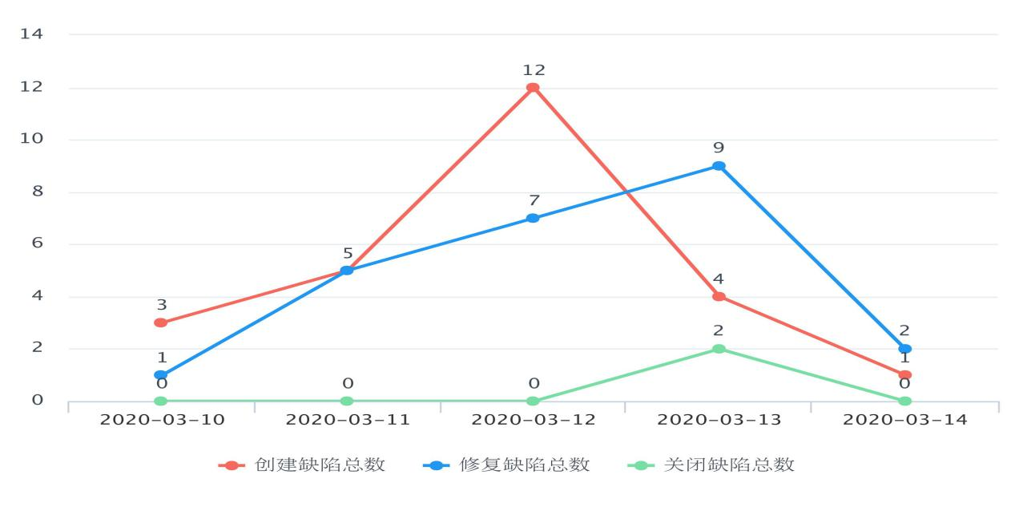

缺陷模块分布图

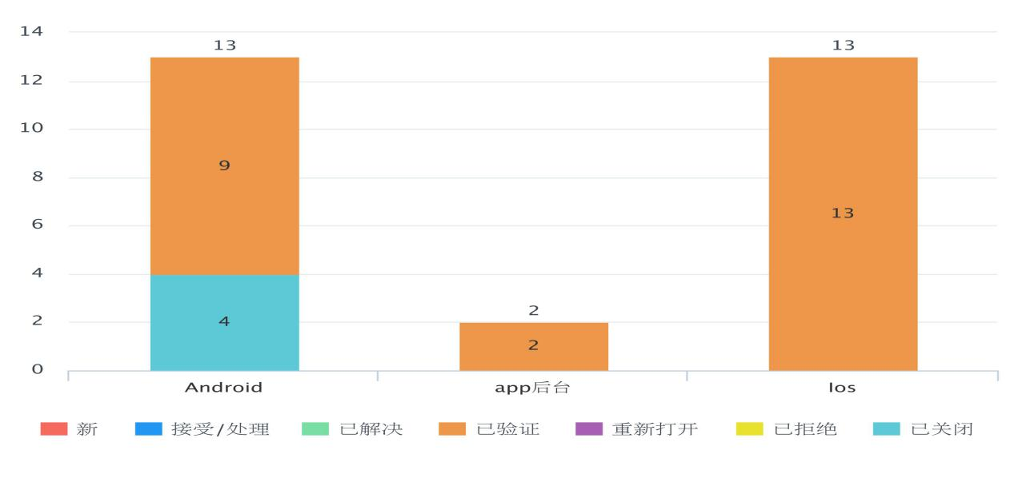

1. 遗留bug问题0个

4、测试总结

收鸽优化：兼容了一个手机号对应多个鸽主姓名的问题，输入鸽主手机号，选择鸽主姓名；代理身份登录时，代理信息自动填充

个人中心优化：增加了个人信息模块，设置模块，与用户端功能交互相同；并且运营身份登录和代理身份登录后，个人中心信息显示有区别

增加代理身份登录：代理身份登录和运营身份登录，可操作的功能模块不同，一个代理代理多个公棚时，可切换公棚，且收鸽页面赛事随公棚切换而变化

本期测试主要涉及兼容一个手机号对应多个鸽主的逻辑问题，代理身份涉及运营端的代理管理数据，测试周期较短，测试过程较顺利无重大问题。